Федеральное государственное бюджетное образовательное учреждение высшего образования «Российская академия народного хозяйства и государственной службы при Президенте Российской Федерации».

## Кафедра «Прикладная Информатика»

ДОКЛАД

по курсу «Менеджмент»

Выполнил: студент группы

ИК-721

**(наименование группы)**

***Соколов Дмитрий Александрович***

**(Ф.И.О.)**

## Нижний Новгород

**2025 г.**

**Краткая характеристика организации**

**Название организации:**

Публичное акционерное общество «Сбербанк России» (ПАО Сбербанк)

**Сфера деятельности:**

Сбербанк — крупнейшая универсальная финансовая организация в России и одна из крупнейших в Восточной Европе.

**Основные направления деятельности:**

1. Оказание банковских услуг (кредитование, депозитные программы, расчетно-кассовое обслуживание, ипотека)
2. Инвестиционные и брокерские услуги
3. Страхование
4. Финансовые технологии и цифровые сервисы (в том числе экосистема «Сбер» — СберМаркет, СберЗдоровье, СберМегаМаркет и др.)

**Год основания:**

1841 год (создан как Сберегательная касса по указу императора Николая I)

**Основные показатели деятельности в динамике (2021–2023)**

|  |  |  |  |
| --- | --- | --- | --- |
| **Показатель** | **2021** | **2022** | **2023** |
| Чистая прибыль (по МСФО), млрд руб. | 1 246,7 | 270,5 | 1 502,1 |
| Объем активов, трлн руб. | 38,3 | 40,1 | 45,8 |
| Кредитный портфель, трлн руб. | 27,0 | 30,0 | 34,5 |
| Количество клиентов (физ. лиц), млн | 104 | 106 | 108+ |

**Комментарии:**

1. В 2022 году прибыль резко снизилась из-за санкций, роста резервов и внешнеэкономической нестабильности.
2. В 2023 году Сбер восстановился, показав рекордную прибыль.
3. Активы и кредитный портфель стабильно растут, несмотря на кризисы.
4. Клиентская база продолжает расширяться, что свидетельствует о доверии населения и росте цифровых сервисов.

**Организационная структура**

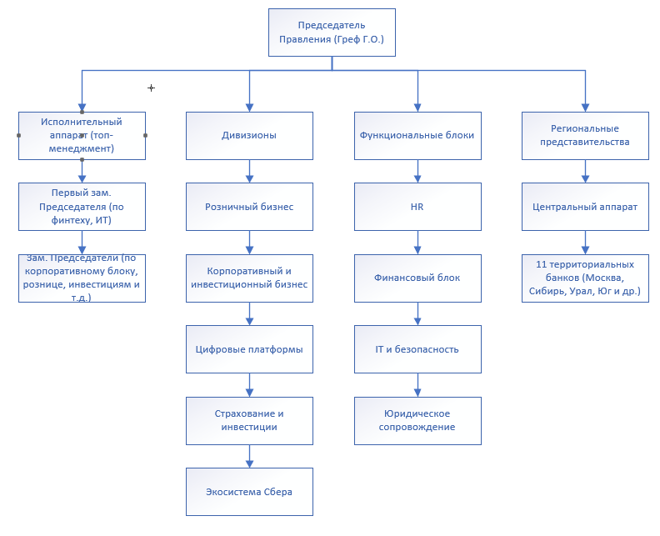

**Вид структуры**

Дивизионально-функциональная структура с элементами матричной (иногда называют «гибридной»)

1. Сбербанк строит структуру по направлениям бизнеса (дивизионам), при этом внутри каждого дивизиона есть функциональные подразделения.
2. Одновременно существует региональное деление (по макрорегионам и территориальным банкам).
3. В экосистеме «Сбер» также включены дочерние структуры с собственной вертикалью управления

**Плюсы организационной структуры:**

1. Гибкость управления: позволяет адаптироваться под разные направления бизнеса и регионы.
2. Специализация: каждый дивизион отвечает за определенную сферу, повышается экспертиза.
3. Эффективность масштабирования: структура подходит для крупных организаций с широким набором сервисов.
4. Цифровизация: ИТ-структуры встроены в управленческую модель, что ускоряет внедрение технологий.

**Минусы организационной структуры:**

1. Сложность координации между дивизионами и регионами, особенно в условиях быстрого роста.
2. Дублирование функций в некоторых структурах (например, в дочерних компаниях).
3. Высокая стоимость управления: требуется большое количество топ-менеджеров и управленцев среднего звена.
4. Конфликты интересов: при матричной системе могут возникать споры между функциональными и проектными руководителями.

**Миссия организации**

«Мы помогаем людям становиться лучше, даём уверенность и надёжность в завтрашнем дне» (официальная формулировка Сбербанка)

Также можно расширить:

1. Создание удобной, технологичной и доступной финансовой среды
2. Развитие экосистемы, охватывающей ключевые сферы жизни клиентов: финансы, здоровье, образование, досуг и др.

**Дерево целей организации (иерархия целей)**

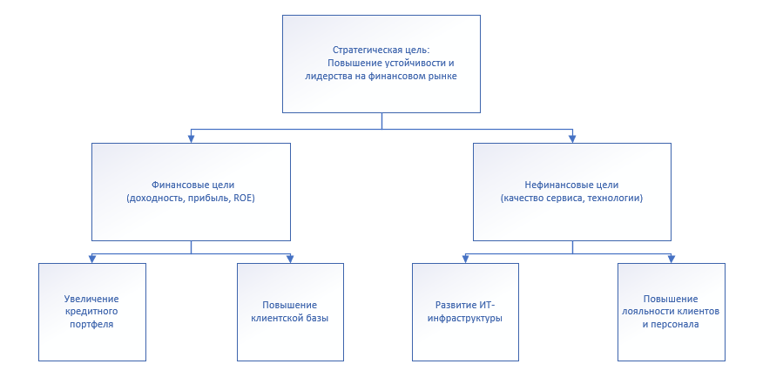

**Личность руководителя и его роли по Г. Минцбергу**

Руководитель:

Герман Оскарович Греф – Президент, Председатель Правления ПАО Сбербанк с 2007 года.

**Роли по Минцбергу:**

Межличностные роли:

1. Глава организации — представляет Сбербанк на высших уровнях, в т.ч. международных форумах.
2. Лидер — формирует ценности, культуру и стратегическое видение.
3. Связующее звено — налаживает связи с госструктурами, бизнесом, ИТ-компаниями.

Информационные роли:

1. Наблюдатель — активно собирает информацию о рынках, трендах.
2. Передатчик информации — коммуницирует с сотрудниками и обществом (регулярные выступления, пресс-конференции).
3. Представитель — формирует публичный имидж Сбера.

Роли, связанные с принятием решений:

1. Предприниматель — активно внедряет инновации (например, трансформация Сбера в экосистему).
2. Распределитель ресурсов — определяет ключевые направления инвестиций (в ИИ, цифровизацию).
3. Урегулировщик сбоев — руководил Сбером в кризисные периоды (2022 г.), минимизируя убытки.

**Стиль и методы управления Германа Грефа**

Стиль управления:

1. Инновационный и демократичный с элементами стратегического лидерства
2. Использует проектное управление, Agile, Scrum в ИТ и цифровых продуктах
3. Активно внедряет бирюзовые элементы (самоуправление, развитие, кросс-команды)

Методы управления:

1. Целевое управление (по KPI и OKR)
2. Обратная связь (открытые сессии с сотрудниками)
3. Мотивация через вовлеченность
4. Поддержка изменений (через образование и «СберУниверситет»)

Система мотивации сотрудников

Материальная:

1. Конкурентная заработная плата
2. Годовые бонусы по итогам KPI
3. Программы долгосрочной мотивации (опционы и премии топ-менеджерам)
4. ДМС, льготные кредиты, ипотека

Нематериальная:

1. Корпоративное обучение (СберУниверситет)
2. Карьерное развитие (внутренние конкурсы)
3. Гибкий график и удалёнка
4. Участие в проектах экосистемы (стартапы, ИИ, ИТ)
5. Благодарности, признание заслуг (СберПремия, внутренние рейтинги)

**Коммуникации внутри и вне организации**

Внутренние коммуникации:

1. Платформы типа Yammer / СберПортал
2. Внутренние митапы, Agile-команды, квартальные собрания
3. Телеграм-каналы от подразделений

Внешние коммуникации:

1. Официальный сайт, приложения
2. SMM (активные соцсети)
3. Пресс-релизы, участие в форумах (SPIEF, Finopolis)
4. Партнёрства (со стартапами, вузами, государством)

**2 примера внутриорганизационных конфликтов**

**1. Функциональный конфликт между ИТ и HR-подразделениями**

* Тип: Межфункциональный
* Причина: Разные подходы к цифровизации процессов адаптации сотрудников
* Метод разрешения: Внедрение кросс-функциональной команды и использование Agile-методов

**2. Конфликт между региональными офисами и центральным управлением**

* Тип: Вертикальный
* Причина: Несогласование KPI и локальных условий
* Метод разрешения: Делегирование части полномочий на региональный уровень + адаптация целей

**Мероприятия по повышению конкурентоспособности**

1. Развитие экосистемы (медицина, образование, маркетплейс)
2. Инвестирование в искусственный интеллект (Sber AI)
3. Внедрение платформенных решений (SberCloud, Салют, Биометрия)
4. Развитие цифровых продуктов (Сбербанк Онлайн, виртуальный помощник Салют)
5. Образование и развитие персонала (СберУниверситет, ИТ-академии)
6. Экологические и ESG-проекты — устойчивое развитие как стратегия
7. Партнёрства и экспорт технологий (например, сотрудничество с Yandex Cloud, Positive Technologies и др.)